Lapin aux olives
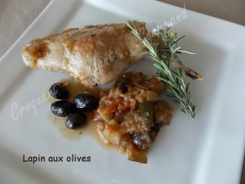 Pour 6 Croquants-Gourmands
- 1,5 kg de morceaux de lapin
(3 cuisses, 3 pâtes, 3 râbles)
- 3 oignons
- 3 échalotes
- 200 ml de vin blanc
- 100 ml de bouillon ♦
- 2 gousses d'ail
- Thym, romarin,
- 150 g d'olives noires
- Huile d'olive
- sel & poivre du moulin
Saler et poivrer les morceaux de lapin sur les deux faces.
Éplucher les oignons, les échalotes et les gousses d'ail et les émincer.
Faire dorer les morceaux de lapin à la cocotte dans un filet d'huile chaude.
Les retirer et les réserver.
Dans la même cocotte, laisser fondre sans coloration les oignons et les échalotes.
Retirer la graisse de cuisson si nécessaire.
Déglacer avec le vin blanc.
Mettre dans la cocotte les morceaux de lapin, l'ail, un bouquet de thym et de romarin.
Ajouter le bouillon et amener à ébullition puis baisser le feu.
Couvrir la cocotte et laisser cuire à petit frémissement pendant environ 45 minutes : Le lapin doit être cuit, si ce n'est pas le cas, poursuivre la cuisson de quelques minutes.
Ajouter les olives et poursuivre la cuisson pendant 5 minutes.
Servir le lapin, arrosé de sa sauce aux olives.
Vous pouvez l'accompagner d'une ratatouille ou encore d'une semoule de couscous simplement assaisonnée d'un filet d'huile d'olive.

